盘龙区2018年秋季中小学教师资格认定公告
为做好盘龙区2018年秋季中小学教师资格认定工作，根据《教师资格条例》、《云南省教师资格认定实施细则》、《教育部关于开展中小学和幼儿园教师资格考试改革试点的指导意见》及《教育部关于印发〈中小学教师资格考试暂行办法〉、〈中小学教师资格定期注册暂行办法〉的通知》（教师〔2013〕9号）有关规定，现将有关事项告知如下：
一、教师资格认定条件
（一）申请对象
1.未达到法定退休年龄的中国公民，符合《教师法》规定的申请条件。
2.户籍在盘龙区的社会人员。
3.持有本区有效期内居住证的外省市户籍人员。
4.工作单位在盘龙区内，与工作单位签订了正式的劳动合同且经当地劳动保障部门进行劳动合同见证的外地户籍人员。
（二）应当遵守宪法和法律，热爱教育事业，履行《教师法》规定的义务，遵守教师职业道德。
（三）应当具备《教师法》及《教育部关于开展中小学和幼儿园教师资格考试改革试点的指导意见》规定的相应学历。
（四）应当达到国家语言文字工作委员会颁发的《普通话水平测试等级标准》二级乙等及以上标准。
（五）中小学教师资格考试合格或师范教育类毕业生
1.应当通过国家中小学教师资格考试，笔试、面试均合格，持有由教育部考试中心颁发的《中小学教师资格考试合格证明》，且在有效期内。
2.云南省2016年及以前入学的全日制普通院校师范生、全日制教育硕士仍可以直接申请认定与所学专业相同任教学科的教师资格，师范教育类毕业生所学专业与申请认定的任教学科不相同或不相近者，均按照非师范教育类专业人员申请认定教师资格的政策执行。
云南省2016年及以前入学的高等院校全日制学前教育专业专科、本科和教育硕士的师范教育类毕业生，只能申请直接认定幼儿园教师资格，但如果申请认定其他种类教师资格，均按照非师范教育类专业人员申请认定教师资格的政策执行。
云南省2016年及以前入学的高等院校全日制小学教育专业专科、本科和教育硕士的师范教育类毕业生，只能申请直接认定小学教师资格，但如果申请认定其他种类教师资格，均按照非师范教育类专业人员申请认定教师资格的政策执行。
（六）应当具有良好的身体素质和心理素质，能适应教育教学工作的需要。无传染性疾病，无精神病史，在教师资格认定机构指定的医院体检合格。
（七）认定范围
幼儿园、小学和初级中学教师资格的认定。
二、报名流程
（一）网上报名时间
网上报名时间：2018年9月25日至10月31日期间的7：00-24：00（10月1日—7日除外）。
（二）报名网址
（1）持有教育部考试中心颁发的 “中小学和幼儿园教师资格考试合格证明”（或考试通过且已经能查询到 “考试合格证明” 编号）的申请人，请登录“中国教师资格网”（网址为：http://www.jszg.edu.cn），点击“全国统考合格申请人网报入口”。注册后根据要求填写申请人相关信息，并于选择的教育局所规定的网络申报时间内提交信息。
（2）全日制师范类毕业生申请直接认定与其所学专业相同任教学科的申请人，请登录“中国教师资格网”（网址为：http://www.jszg.edu.cn），点击“未参加全国统考申请人网报入口”。注册后，根据要求填写申请人相关信息，并于选择的教育局所规定的网络申报时间内提交信息。
（三）现场确认
1.时间及地点
（1）现场确认具体时间：2018年11月6日-2018年11月8日，上午9:00-12:00，下午1：00-5：00。
（2）地点：
“盘龙区人民政府政务服务管理中心‘教育’窗口” 现场确认点（景武路15号）进行确认，联系电话：63165958.

（四）其他注意事项

网上报名为预报名，所有报名信息以申请人在现场确认时提供的真实证明材料为准。

三、现场确认需提交的有关材料
申请人按所申报教师资格认定机构规定时间、地点进行现场确认时（现场确认具体时间、地点见各认定机构通知），需提交以下材料：
下述8项基本材料如何准备请参看《附件二：云南省教师资格认定材料准备须知》
- 身份证及户籍证明
1.申请人身份证复印件1份，验原件交复印件。
2.户籍在盘龙区的需要携带户口薄（本人页）原件及复印件；
（二）《教师资格认定申请表》
登录“中国教师资格网”（http://www.jszg.edu.cn），完成网报后可下载《教师资格认定申请表》。（双面彩打一式两份，黑白的加贴彩色照片。）
（三）《申请人思想品德鉴定表》
登录“中国教师资格网”（http://www.jszg.edu.cn），在 “资料下载”栏目下载《申请人思想品德鉴定表》，需用A4纸打印，如实填写并加盖相应公章，一式两份。
（四）学历证明
1．与申请资格种类相对应的毕业证书原件和复印件一份；
2．应届毕业生申请认定教师资格，需由学校统一提供应届毕业生名单（学校加盖公章）。
3．军队院校、党校学历，需提供全国高等学校学生信息咨询与就业指导中心认证处出具的《中国高等教育学历认证报告》（云南省教育厅大中专毕业生就业服务中心（一楼办证厅），地址：云南省昆明市五华区学府路2号）。
4．有国家计划招生的民办高校和独立学院的毕业证书，需经“学信网”进行学历验证，提供在“学信网”上打印的本人《教育部学历证书电子注册备案表》。
5．香港、澳门、台湾地区高等学校毕业证书，需经教育部留学服务中心认证，提供由教育部留学服务中心出具的“港澳台地区学历学位认证书”（教育部留学服务中心港澳台地区学历学位认证系统网址：http://renzheng-gat-search.cscse.edu.cn）。
6．国外高等学校毕业证书，需经教育部留学服务中心认证，提供由教育部留学服务中心出具的“国外学历学位认证书”（教育部留学服务中心国外学历学位>认证系统网址：http://renzheng-search.cscse.edu.cn）。
（五）中小学教师资格考试合格证明
从“中国教育考试网”下载、打印《中小学教师资格考试合格证明》一份（下载地址：http://ntce.neea.edu.cn/html1/folder/1508/211-1.htm?sid=660）。
（六）普通话水平测试等级证书
参加由教育行政部门和语言文字工作机构共同组织的普通话测试并取得《普通话水平测试等级标准》二级乙等以上标准。云南省普通话测试由云南省普通话培训测试中心负责，地址：昆明市学府路2号309室，联系电话：0871-65148644，65158936。
（七）教师资格认定体检表(双面打印加贴照片)
申请人持本人一寸照片到云南省人民医院、昆明市人民医院以及主城区县级以上人民医院（包括盘龙、五华、西山、官渡，呈贡）自费挂号进行教师资格体检。
教师资格认定体检表须双面打印，有效期为半年。2018年3月25日之前的体检结果在2018年秋季申请认定时无效，申请人需重新体检。对申请人孕期拍摄X光胸片相关事宜，具体处理如下：
1.对于申请人已怀孕的，向医院提供相关已孕证明，可免检胸片；
2.疑似怀孕的，可以到医院检查，凭检查结果，已怀孕的，可免检胸片；
3.备孕、哺乳期一律不免检胸片。
（八）云南省居住证
户籍或工作单位在盘龙区的申请人不需提供此项材料。户籍或工作单位均不在盘龙区、居住在盘龙辖区的持有云南省公安部门制发的《云南省居住证》的申请人，需提供《云南省居住证》原件及复印件。
（九）师范教育类毕业生学习成绩
2016年及以前入学的全日制普通院校师范生、全日制教育硕士仍可以直接申请认定与所学专业相同任教学科的教师资格；全日制师范教育类毕业的申请人需提供含教育学、教育心理学的完整成绩单和教育实习鉴定表的原件和复印件。
（十）劳动合同证明材料
非本省户籍但在本省工作的需提供与工作单位签订的正式劳动合同以及当地社会劳动保障部门提供的劳动合同见证名册；
（十一）办证照片：与网络申报电子照片相同的一寸免冠、彩色半身纸质照片一张。
四、认定结果告知时间、方法及领取教师资格证书安排
教师资格认定工作将在受理后30个工作日内完成，请于2018年8月26日至30日到盘龙区政务服务中心出证窗口领取教师资格证书。

盘龙区教育局
2018年9月12日

附件一：申请教师资格流程图
附件二：云南省教师资格认定材料准备须知
附件三：云南省申请教师资格人员体检办法
附件四：师范教育类专业师范生证明

附件一：申请教师资格流程图
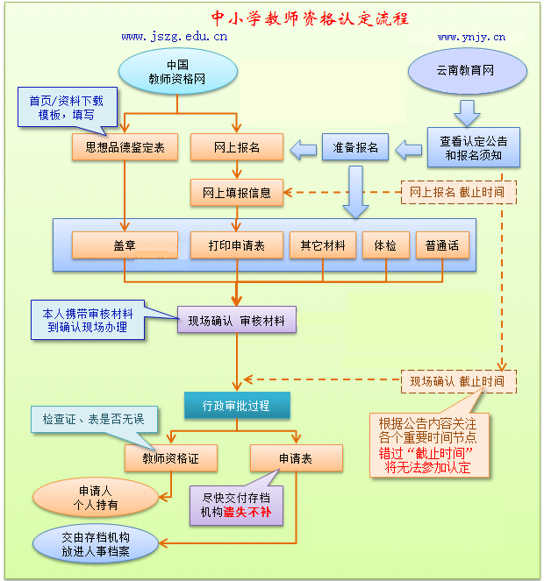

附件二：云南省教师资格认定材料准备须知
一、基本材料准备说明
（一）身份证
本人申请：查验身份证原件，提交复印件一份（正反面复印到一张A4纸上）
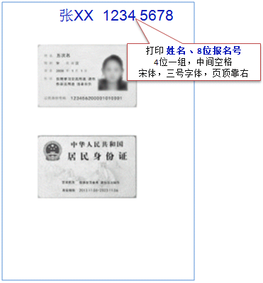
张XX 报名号
打印姓名、报名号
4位一组，中间空格
宋体，三号字体，页顶靠右

（二）照片
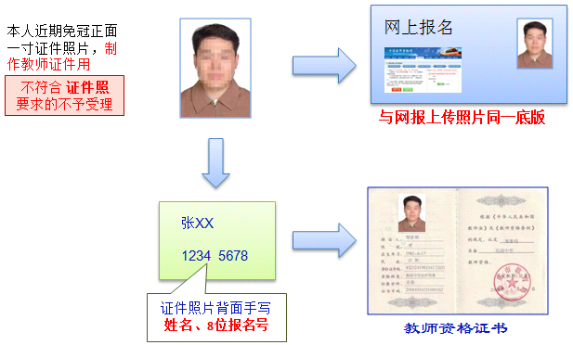

张XX
报名号

证件照片背面手写
姓名、报名号
（三）《教师资格认定申请表》和《申请人思想品德鉴定表》
1. 《教师资格认定申请表》
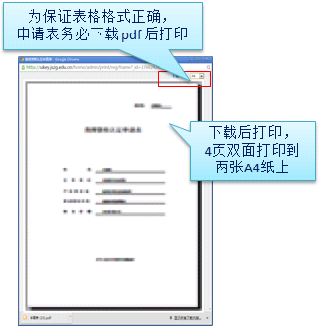

申请表下载和打印注意事项：
如下打印格式不合格，需要重新下载pdf文档并打印。
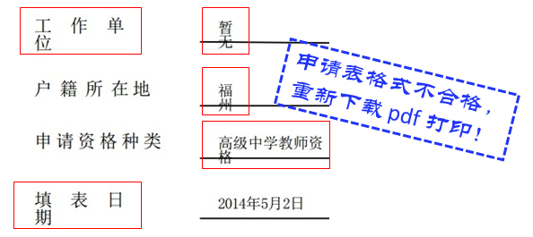

双面打印到两张A4纸上（或1张A3纸上）
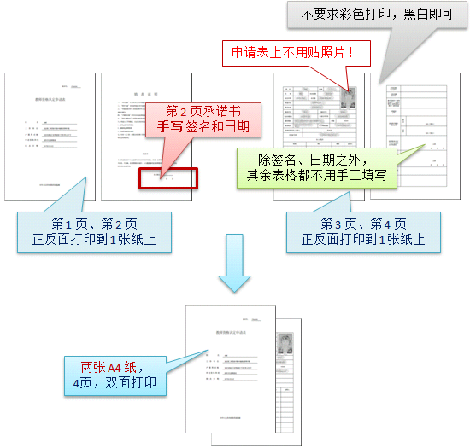

2. 《申请人思想品德鉴定表》
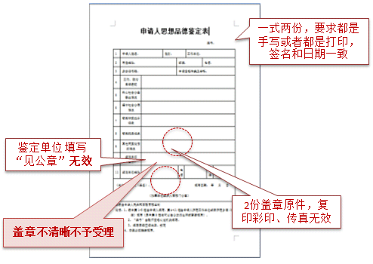

3. 两个表格粘贴到一起，一式两份
（四）学历证书
1. 毕业证书：查验原件，提交复印件一份
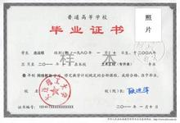

2.《中国高等教育学历认证报告》：由全国高等学校学生信息咨询与就业指导中心认证处出具，查验原件，提交复印件一份
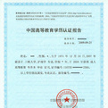

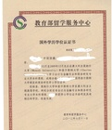
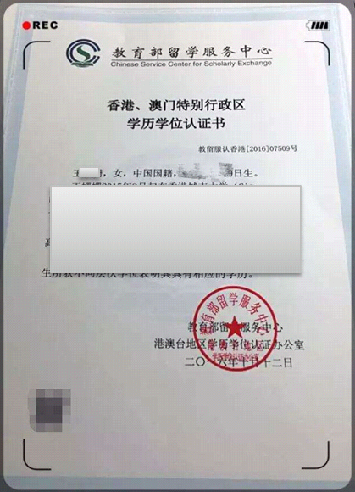
3.《国（境）外学历学位认证书》：由教育部留学生服务中心出具，查验原件，提交复印件一份

教育部留学服务中心港澳台地区学历学位认证系统网址：http://renzheng-gat-search.cscse.edu.cn
教育部留学服务中心国外学历学位认证系统网址：http://renzheng-search.cscse.edu.cn
4.《教育部学历证书电子注册备案表》：有国家计划招生的民办高校和独立学院的毕业生，需登录教育部学信网（http://www.chsi.cn/）下载、打印。
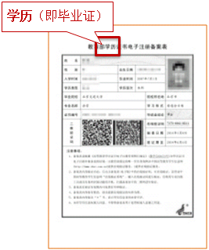

（五）《中小学教师资格考试合格证明》：登录中国教育考试网（http://ntce.neea.edu.cn/html1/folder/1508/211-1.htm?sid=660）下载、打印
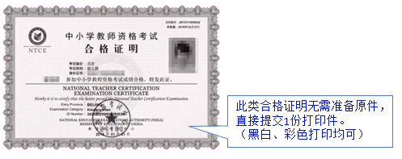

（六）《普通话水平测试等级证书》：查验原件，提交复印件一份
（七）《教师资格认定体检表》：查验原件，提交复印件一份。
复印件要求：个人信息页、结论页、化验单（体检表的填写要求：每一小项必须有结论及医生签字，体检结论只允许填写“合格或不合格”）
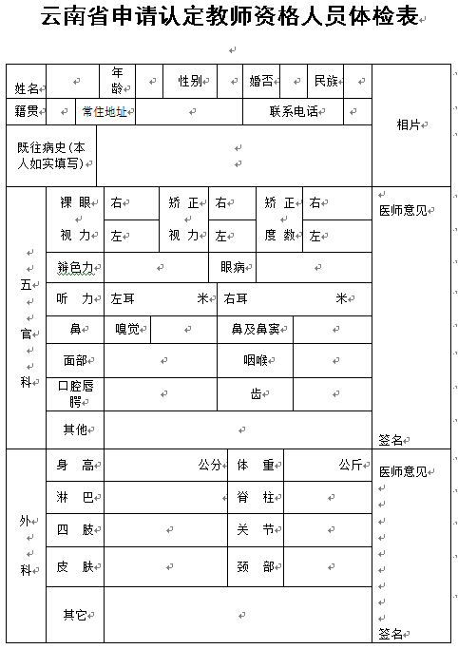
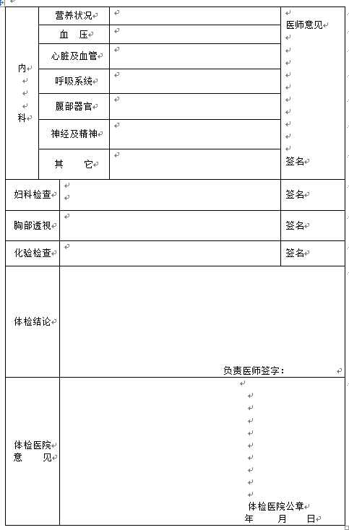

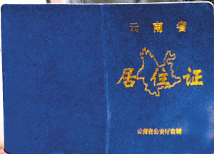
（八）云南省居住证：查验原件，提交复印件一份（正反面复印到一张A4纸上）

（九）必要时，应认定单位要求，提供其他相关补充材料

附件三：云南省申请教师资格人员体检办法

一、为了顺利实施教师资格制度,根据《教师资格条例》及其实施办法,参照高等师范院校、中等师范学校招生工作的有关规定,结合我省实际情况,特制订本标准及办法。

二、参加体检的人员范围:按照我省实施教师资格制度的有关规定,申请各类教师资格的人员,除离退休人员外,均需参加体检。

三、体检标准:体检的结论分合格、不合格两种,凡有下列情况之一者,均为体检不合格。

1.器质性心脏病（风湿性心脏病、先天性心脏病、心肌病、频发性期前收缩、心电图不正常)。

2.血压超过18.66/12KPa(14090毫米汞柱),低于11.46/7.4KPa(86/56毫米汞柱)。单项收缩压超过21.33KPa(160毫米汞柱),低于10.66KPa(80毫米汞柱)。舒张压超过12KPa(90毫米汞柱),低于6.66KPa(50毫米汞柱)。

3.结核病未治愈者。

4.支气管扩张病,未治愈者。

5.肝大,质中等硬度以上,肝脾同时触及,肝在肋下2厘米以内,脾在肋下1厘米以内,肝功能不正常;肝在肋下超过2厘米(肝生理性下垂除外);单纯脾大超过1厘米,肝功能亢进;单纯脾大3厘米以上。

6.有各种恶性肿瘤病史者。各种结缔组织疾病(胶原疾病)。内分泌系统疾病(如糖尿病、尿崩症、肢端肥大症等)。

7.慢性肾炎，未治愈者。

8.e癫痫病史、精神病史、癔病史、遗尿症、夜游症。

9.肝切除超过一叶;肺不张一叶以上。

10.类风湿脊柱强直;慢性骨髓炎。

11.麻风病患者,未治愈。

12.HIV病毒感染者。

13.青光眼;视网膜、视神经疾病(陈旧性或稳定性眼底病除外)。

14.两眼矫正视力之和低于5.0者(体检实施中遇此情况,用标准对数视力表中相应的小数记录法,记录两眼视力之和再折算成5分记录数值)。

15.两耳听力均低于2米。

16.两上肢或两下肢不能运用;两下肢不等长超过5厘米;脊柱侧弯超过4厘米,肌力二级以下;显著胸廓畸形。

17.严重的口吃、口腔有生理缺陷及耳、鼻、喉疾病之一防碍教学工作者。

18.面部有较大面积疤、麻、血管瘤或白癜风、黑色素痣等。
19.除以上各项外,其它影响教学工作的疾病。

附件四：师范教育类专业师范生证明

师范教育类专业师范生证明
毕业生：＿＿＿ ＿＿＿ 原系 ＿＿＿ ＿＿＿师范类院校国家计划统招生，＿＿＿年＿＿月入学，学号为＿＿＿ ＿＿＿，＿＿年此校合并入 ＿＿＿＿＿＿＿＿ 大学，该生确属国家计划统招师范教育类专业师范毕业生，特此证明。

联系人：
联系电话：

学生处或就业指导中心（公章）
年 月 日

